**TRƯỜNG CAO ĐẲNG KỸ THUẬT CAO THẮNG**

KHOA ĐIỆN TỬ - TIN HỌC

**~~~¥~~~**



**Báo Cáo**

**Lập Trình Android**

**Đề Tài: APP Ai Là Triệu Phú**

***Giáo Viên Bộ Môn:*** NGUYỄN ĐỨC DUY

***Sinh Viên Thực Hiện:***

Nguyễn Văn Khương - 0306171362

Liêu Trần Hiếu Hoài - 0306171345

Trần Quốc Đạt - 0306171337

***Lớp:***CDTH17PMA

***Khóa:*** 2017-2020

***Ngày Lập Báo Cáo:***1-1-2020

**MỤC LỤC**

PHẦN 1. GIỚI THIỆU ĐỀ TÀI 1

1.1. Khảo sát các ứng dụng thực tế 1

1.2. Giới thiệu ứng dụng “Ai Là Triệu Phú” 1

1.3. Yêu Cầu 1

PHẦN 2. Đặt Tả Hệ Thống 2

2.1. Yêu cầu các chức năng 2

*2.1.1.* Các chức năng tại giao diện đăng nhập: 2

*2.1.2.* Các chức năng giao diện chính: 2

*2.1.3.* Chức năng trả lời câu hỏi: 2

2.2. Yêu cầu phi chức năng 3

*2.2.1.* Backup 3

*2.2.2.* Kích thước 3

*2.2.3.* Giao diện 3

*2.2.4.* Nền tảng 3

*2.2.5.* Bảo mật 3

PHẦN 3. PHÂN TÍCH – THIẾT KẾ 4

3.1. Lượt đồ usecase 4

3.2. Mô Tả USE CASE 4

3.3. Lượt đồ activity 11

*3.3.1.* Chức năng hiển thị đăng nhập 11

*3.3.2.* Chức năng hiển thị đăng kí 11

*3.3.3.* Chức năng quên mật khẩu 13

*3.3.4.* Chức năng hiển thị màng hình chính. 14

*3.3.5.* Chức năng quản lí tài khoản. 15

*3.3.6.* Chức năng hiển thị lĩnh vực. 16

*3.3.7.* Chức năng hiển thị lịch sử lượt chơi. 17

*3.3.8.* Chức năng hiển thị xếp hạng. 18

*3.3.9.* Chức năng hiển thị mua credit. 19

*3.3.10.* Chức năng hiển thị câu hỏi. 20

3.4. Lượt đồ ERD. 21

3.5. Mô tả cơ sở dữ liệu 22

3.6. Mô hình cơ sở dữ liệu 23

PHẦN 4. CÀI ĐẶT 24

4.1. Chức năng đăng nhập 24

4.2. Chức năng quên mật khẩu 25

4.3. Chức năng Đăng kí 26

4.4. Chức năng màn hình chính. 27

4.5. Chức năng lĩnh vực 28

4.6. Chức năng lượt chơi. 29

4.7. Chức năng xếp hạng. 30

4.8. Chức năng mua credit. 31

4.9. Chức năng câu hỏi. 32

PHẦN 5. KẾT LUẬN VÀ HƯỚNG PHÁT TRIỂN 32

5.1. Phân công 32

5.2. Link Và lịch sử commit lên GitHub 33

*5.2.1.* Link 33

*5.2.2.* Lịch sử commit 34

5.3. Chức năng đã cài đặt được và chưa cài đặt 39

*5.3.1.* Đã cài được 39

*5.3.2.* Chưa cài được 40

5.4. Hướng phát triển 40

**MỤC LỤC HÌNH ẢNH**

Hình 3.1-Lươt đồ Usecase 4

Hình 3.2.Activity Đăng Nhập 11

Hình 3.3. Activity đăng kí 12

Hình 3.4.Activity Quên Mật Khẩu 13

Hình 3.5. Activity Màn hình chính 14

Hình 3.6.Quản lí tài khoản 15

Hình 3.7. Activity Hiển thị lĩnh vực 16

Hình 3.8.Activitity Lịch sử lượt chơi 17

Hình 3.9.Activity bảng xếp hạng 18

Hình 3.10.Actvivity MuaCredit 19

Hình 3.11 Activity.Hiển thị câu hỏi 20

Hình 3.12.Lượt đồ erd 21

Hình 3.13.Mô Hình cơ sở dữ liệu 23

Hình 4.1.Chức năng đăng nhập 24

Hình 4.2.Chức năng quên mật khẩu 25

Hình 4.3.Chức năng đăng kí 26

Hình 4.4.Chức năng màn hình chính 27

Hình 4.5.Chức năng lĩnh vực 28

Hình 4.6.Chức năng lịch sử chơi 29

Hình 4.7.Chức năng bảng xếp hạng 30

Hình 4.8.Chức năng mua credit 31

Hình 4.9.Chức năng câu hỏi 32

Hình 5.1.Commit 2/12/2019->31/12/2019 34

Hình 5.2.Commit 14/11/2019->2/12/2019 35

Hình 5.3.Commit 30/10/2019->14/11/2019 36

Hình 5.4. Commit 28/10/2019 -> 30/10/2019 37

Hình 5.5.Commit 19/10/2019 -> 28/10/2019 38

Hình 5.6.Commit 17/10/2019->19/10/2019 39

**MỤC LỤC BẢNG**

Bảng 3‑1.Bảng đăng nhập 4

Bảng 3‑2.Bảng đăng kí 5

Bảng 3‑3.Bảng quản lí tài khoản 6

Bảng 3‑4.Bảng lịch sử chơi 6

Bảng 3‑5.Bảng mua credit 7

Bảng 3‑6.Bảng xếp hạng 7

Bảng 3‑7.Bảng trò chơi mới 8

Bảng 3‑8.Bảng cấu hình app 8

Bảng 3‑9.Bảng trợ giúp 9

Bảng 3‑10.Bảng điểm câu hỏi 9

Bảng 3‑11.Bảng quản trị viên 10

Bảng 5‑1.Bảng phân công công việc 33

Bảng 5‑2. Bảng Chức năng hoàn thành 39

Bảng 5‑3. Bảng chức năng chưa hoàn thành 40

# GIỚI THIỆU ĐỀ TÀI

## Khảo sát các ứng dụng thực tế

Dựa vào game show "Ai là triệu Phú" để làm phát triển cho game này, kết hợp với ứng dụng trắc nghiệm online.

## Giới thiệu ứng dụng “Ai Là Triệu Phú”

Giúp cho người chơi được trải nghiệm những câu hỏi hóc búa ,hack não về các lĩnh vực cuộc sống. Bổ xung thêm kiến thức cho người chơi.

## Yêu Cầu

* Không giới hạn số câu hỏi trong mỗi lượt chơi.
* Mỗi lượt chơi có 5 “cơ hội” trả lời sai.
* Chọn lĩnh vực cho mỗi câu hỏi.
* Có 4 phương án trả lời cho mỗi câu hỏi. Chỉ có 1 phương án đúng.
* Thời gian trả lời mỗi câu hỏi là: 30 giây.
* Trả lời sai hoặc không trả lời được (hết thời gian) thìsẽ mất đi 1 “cơ hội”.
* Có 5 sự trợ giúp trả lời câu hỏi.
* Đổi câu hỏi (cùng lĩnh vực): 1 lần.
* Loại bỏ 2 đáp án sai: 1 lần.
* Khán giả trợ giúp: 1 lần.
* Gọi điện thoại cho người thân: 1 lần.
* Sử dụng credit để mua đáp án: không giới hạn số lần sử dụng. Số credit sẽ tăng lên cho những lần sử dụng sau.
* Sau khi hết 5 “cơ hội” à kết thúc lượt chơi.
* Người chơi có thể sử dụng credit mua thêm 1 “cơ hội” để tiếp tục lượt chơi.  
  Đặt tả hệ thống.

# Đặt Tả Hệ Thống

## Yêu cầu các chức năng

### Các chức năng tại giao diện đăng nhập:

* Tại giao diện đăng nhập: Users có thể chọn 1 trong số các chức năng sau: đăng nhập và đăng kí.
* Nếu chọn đăng nhập thì người dùng nhập vào tài khoản và mật khẩu để vào game.
* Nếu chọn đăng kí thì có 3 hình thức: trực tiếp, facebook, google.

### Các chức năng giao diện chính:

* Khi người dùng đăng nhập vào. Hệ thống sẽ hiển thị các mục như sau: chơi mới, bản thành tích, lịch sử chơi, cấu hình, nạp credit, quản lí tài khoản.
* Chức năng chơi mới của hệ thống khi đó là người chơi mới hoặc người chơi đã chơi thua cuộc ở trận trước.
* Chức năng “Thành Tích” thể hiện các mốc điểm của các người chơi trong hệ thống ở TOP 10.
* Chức năng lịch sử chơi sẽ cho phép người chơi xem mình đã đến được ải nào vào bao nhiêu điểm.
* Chức năng cấu hình cuẩ hệ thống cho phép người chơi có thể chỉnh độ phân giải, âm thanh,…
* Chức năng mua credit, khi người dùng nạp tiền vào game qua các hình thức nạp card, nạp qua thẻ ngân hàng thì hệ thông sẽ cung cấp tiền game vào tài khoản người dùng.
* Chức năng quản lí tài khoản: cho phép người dùng đổi mật khẩu, cập nhật thông tin, thay ảnh đại diện.

### Chức năng trả lời câu hỏi:

* Mỗi lượt chơi sẽ random ra 1 câu hỏi trong lĩnh vực. mỗi câu sẽ có 4 đáp án và chỉ có 1 đáp án đúng. Nếu đúng thì người chơi sẽ được cộng một số điểm nhất định và qua câu mới. Nếu sai thì sẽ mất một 1 mạng.
* Mỗi câu hỏi chỉ có 30s trả lời, và sẽ có 5 sự trợ giúp: gọi điện cho người thân, đổi câu, bỏ 2 đáp án, khán giả trợ giúp, sử dụng credit để mua đáp án. Nếu như chọn 1 trong các trợ giúp trên thì trọ giúp đã chọn sẽ mất.
* Chức năng lĩnh vực:
* Ban đầu vào người chơi sẽ chọn các lĩnh vực câu hỏi để trả lời. bao gồm: khoa học kỹ thuật, thể thao, văn hóa – nghệ thuật – xã hội, lịch sử - địa lí.
* Mỗi lĩnh vực sẽ có số lượng câu hỏi nhất định, sau khi trả lời hết lĩnh vực đó sẽ mất và còn những lĩnh vực còn lại .

## Yêu cầu phi chức năng

### Backup

* Hệ thống server được lưu vào cơ sở dữ liệu web backup dễ dàng hàng tháng.
* Đồng bộ khi có sự thay đổi từ client.

### Kích thước

* Do dữ liệu được lưu lên server nên app sẽ có dung lượng cài đặt < 100MB.

### Giao diện

* Thiết kế theo chuẩn có sẵn cho trước đảm bảo việc phù hợp với người dùng.

### Nền tảng

* Yêu cầu moble chạy hệ điều hành android 5.0 trở lên.

### Bảo mật

* Mật khẩu được mã hóa md5 khi lưu vào cơ sở dữ liệu.

# PHÂN TÍCH – THIẾT KẾ

## Lượt đồ usecase

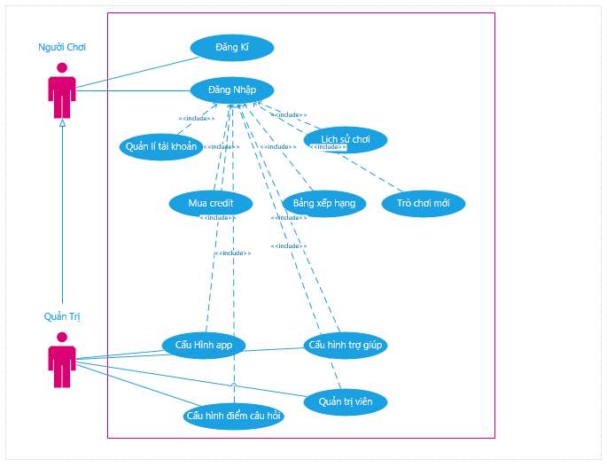

Hình .-Lươt đồ Usecase

## Mô Tả USE CASE

Bảng ‑.Bảng đăng nhập

|  |  |
| --- | --- |
| UseCase 01 | Mô tả |
| Tên UseCase | Đăng Nhập |
| Tác nhân | Quản trị viên, người chơi |
| Tóm tắt | Nhập user và pass xong nhấn vào nút login |
| Điều kiện kiên quyết | User và PassWord đã có trong Sever |
| Kết quả | Vào màn hình chính của trò chơi |
| Kịch bản chính | Trường hợp có thông tin trong CSDL  B1: Nhập user và pass vào form đăng nhập  B2: Nhấn vào nút Đăng Nhập  B3: Chuyển hướng sang màn hình chính của trò chơi  Trường hợp không có thông tin trong Csdl  Hiện hộp thoại báo lỗi. |

Bảng ‑.Bảng đăng kí

|  |  |
| --- | --- |
| UseCase 02 | Mô tả |
| Tên UseCase | Đăng Kí |
| Tác nhân | Người chơi |
| Tóm tắt | Nhấn vào Đăng ký, nhập thông tin |
| Điều kiện kiên quyết | Chưa có tài khoản |
| Kết quả | Đăng ký tài khoản thành công |
| Kịch bản chính | Trường hợp chưa có tài khoản  B1: Nhấn vào đăng ký tài khoản  B2: Nhập tên đăng nhập, email, mật khẩu, xác nhận mật khẩu  B3: thông báo thành công và chuyển hướng sang màn hình đăng nhập  Trường hợp trùng tài khoản và đăng ký sai thông báo lỗi |

Bảng ‑.Bảng quản lí tài khoản

|  |  |
| --- | --- |
| UseCase 03 | Mô tả |
| Tên UseCase | Quản lý tài khoản |
| Tác nhân | Quản trị viên, người chơi |
| Tóm tắt | Thay đổi thông tin tài khoản |
| Điều kiện kiên quyết | Đăng nhập thành công |
| Kết quả | Thay đổi, cập nhật thành công thông tin tài khoản |
| Kịch bản chính | B1: đăng nhập thành công  B2: nhấn vào quản lý tài khoản  B3: thay đổi thông tin tài khoản và nhập xác nhận mật khẩu  B4: thay đổi thành công và chuyển về màn hình chính |

Bảng ‑.Bảng lịch sử chơi

|  |  |
| --- | --- |
| UseCase 04 | Mô tả |
| Tên UseCase | Lịch sử chơi |
| Tác nhân | Người chơi |
| Tóm tắt | Xem lại danh sách lich sử chơi |
| Điều kiện kiên quyết | Đăng nhập thành công |
| Kết quả | Load danh sách lịch sử chơi |
| Kịch bản chính | B1: đăng nhập thành công  B2: nhấn vào lịch sử chơi  B3: xem danh sách lịch sử chơi  B4: thoát |

Bảng ‑.Bảng mua credit

|  |  |
| --- | --- |
| UseCase 05 | Mô tả |
| Tên UseCase | Mua credit |
| Tác nhân | Người chơi |
| Tóm tắt | Mua credit |
| Điều kiện kiên quyết | Đăng nhập thành công |
| Kết quả | Mua được credit |
| Kịch bản chính | B1: đăng nhập thành công  B2: nhấn vào mua credit  B3: chọn gói credit muốn mua  B4: mua và câp nhật kim cương  B5: mua thành công và thoát |

Bảng ‑.Bảng xếp hạng

|  |  |
| --- | --- |
| UseCase 06 | Mô tả |
| Tên UseCase | Bảng xếp hạng |
| Tác nhân | Người chơi |
| Tóm tắt | Danh sách người chơi điểm cao nhất |
| Điều kiện kiên quyết | Đăng nhập thành công |
| Kết quả | Load danh sách người chơi có điểm cao nhất theo thử tự |
| Kịch bản chính | B1: đăng nhập thành công  B2: nhấn vào bảng xếp hạng  B3: xem danh sách người chơi có điểm cao nhất  B4: thoát |

Bảng ‑.Bảng trò chơi mới

|  |  |
| --- | --- |
| UseCase 07 | Mô tả |
| Tên UseCase | Trò chơi mới |
| Tác nhân | Người chơi |
| Tóm tắt | Bắt đầu trò chơi |
| Điều kiện kiên quyết | Đăng nhập thành công |
| Kết quả | Bắt đầu chơi game |
| Kịch bản chính | B1: đăng nhập thành công  B2: nhấn vào trò chơi mới  B3: chọn lĩnh vực  B4: trả lời câu hỏi  B5: kết thúc trò chơi |

Bảng ‑.Bảng cấu hình app

|  |  |
| --- | --- |
| UseCase 08 | Mô tả |
| Tên UseCase | Cấu hình app |
| Tác nhân | Quản trị |
| Tóm tắt | Chỉnh sửa độ phân giải, âm thanh,… |
| Điều kiện kiên quyết | Đăng nhập thành công |
| Kết quả | Cài đặt cấu hình trò chơi theo nhu cầu |
| Kịch bản chính | B1: users đăng nhập vào tài khoản B2: click cấu hình B3: chỉnh sữa cấu hình theo ý muốn B4: app thay đổi cấu hình sau khi thiết lập |

Bảng ‑.Bảng trợ giúp

|  |  |
| --- | --- |
| UseCase 09 | Mô tả |
| Tên UseCase | Cấu hình trợ giúp |
| Tác nhân | Quản trị |
| Tóm tắt | Thiết lập chi tiết các quyền trợ giúp |
| Điều kiện kiên quyết | Đăng nhập thành công |
| Kết quả | Các quyền trợ giúp hoạt động theo ý muốn |
| Kịch bản chính | B1: Đăng nhập với tài khoản admin  B2: Nhấn vào cấu hình trợ giúp  B3: Cập nhật các thông tin cần  B4: Nhấn vào cập nhật hiện thông báo thành công  Ngược lại: Thông báo thất bại |

Bảng ‑.Bảng điểm câu hỏi

|  |  |
| --- | --- |
| UseCase 10 | Mô tả |
| Tên UseCase | Cấu hình điểm câu hỏi |
| Tác nhân | Quản trị |
| Tóm tắt | Đặt điểm thưởng cho từng câu hỏi |
| Điều kiện kiên quyết | Đăng nhập thành công |
| Kết quả | Điểm thưởng như ý muốn người quản trị |
| Kịch bản chính | B1: Đăng nhập với tài khoản admin  B2: Nhấn vào cấu hình điểm câu hỏi  B3: Cập nhật các thông tin cần  B4: Nhấn vào cập nhật hiện thông báo thành công.  Ngược lại: Thông báo thất bại |

Bảng ‑.Bảng quản trị viên

|  |  |
| --- | --- |
| UseCase 11 | Mô tả |
| Tên UseCase | Quản trị viên |
| Tác nhân | Quản trị |
| Tóm tắt | Cho phép quản lí tất cả các chức năng trong game |
| Điều kiện kiên quyết | Là admin, đăng nhập thành công vào app |
| Kết quả | Cho phép admin chỉnh sửa toàn bộ chức năng, lĩnh vực trong app |
| Kịch bản chính | B1: admin đăng nhập vào app B2: chọn vào những lĩnh vực admin muốn thay đổi, cập nhật B2.1: nếu chọn cập nhật câu hỏi. admin có thể thay đôi các câu hỏi trong game B2.2: nếu chọn quản lí tài khoản. admin có thể chỉnh sửa thông tin người dùng. B3: Cập nhật lại hệ thống |

## Lượt đồ activity

### Chức năng hiển thị đăng nhập

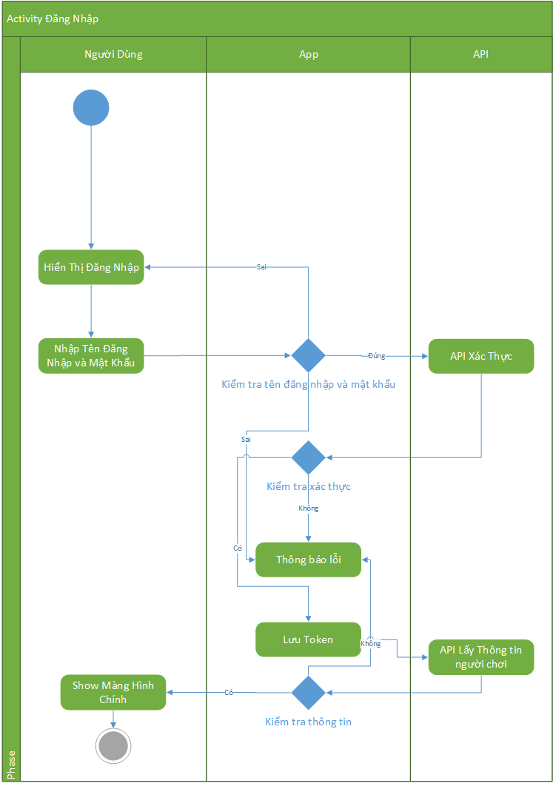

Hình ..Activity Đăng Nhập

### Chức năng hiển thị đăng kí

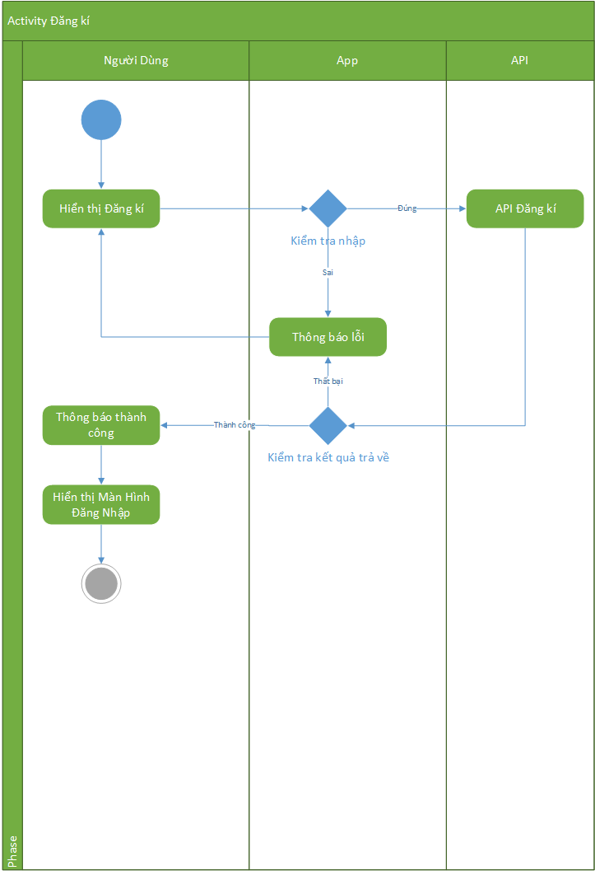

Hình .. Activity đăng kí

### Chức năng quên mật khẩu

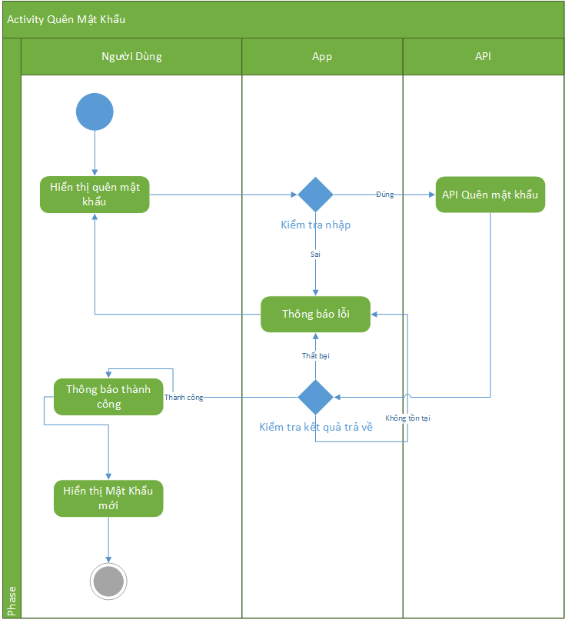

Hình ..Activity Quên Mật Khẩu

### Chức năng hiển thị màng hình chính.

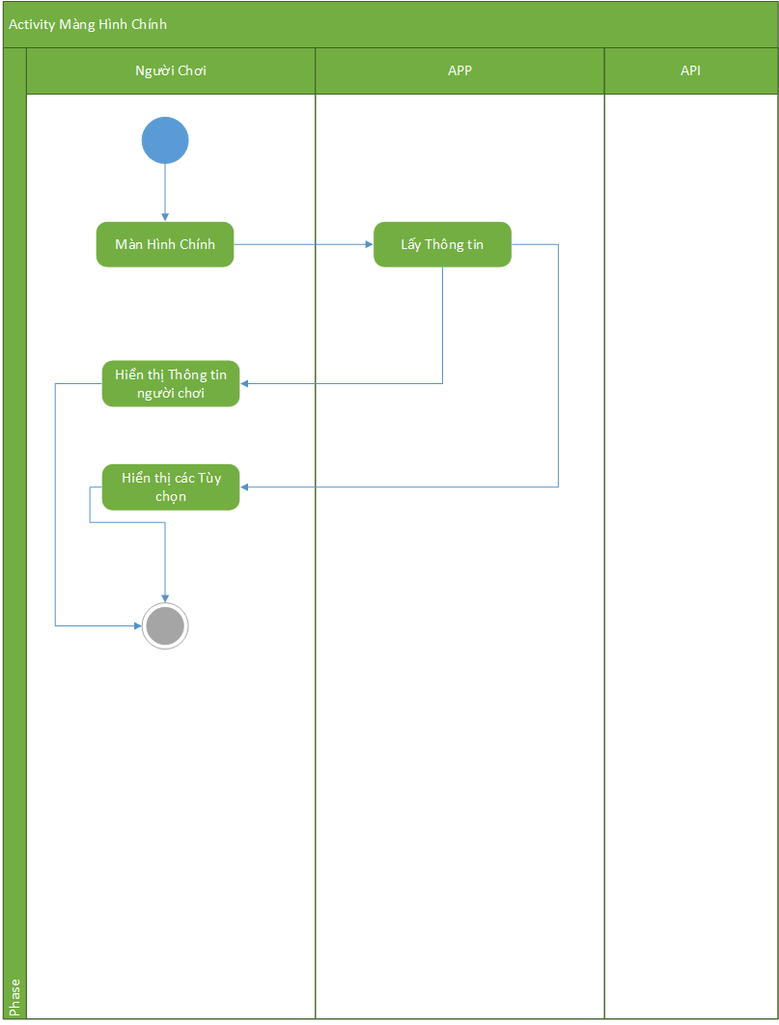

Hình .. Activity Màn hình chính

### Chức năng quản lí tài khoản.

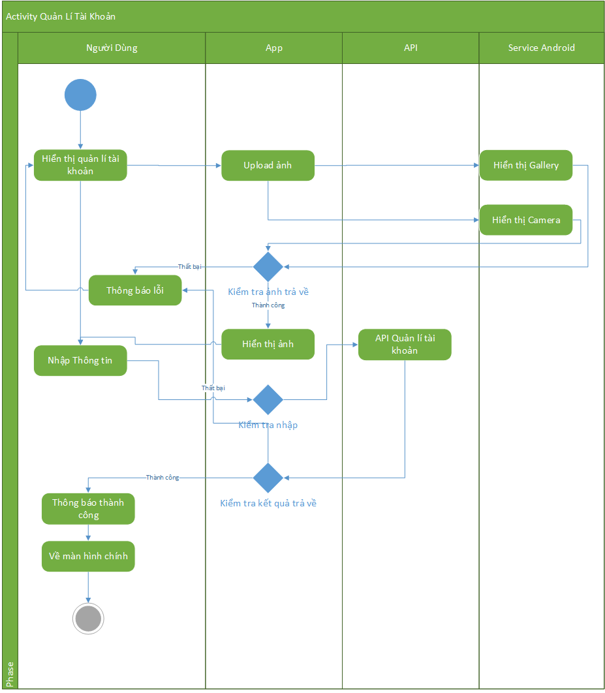

Hình ..Quản lí tài khoản

### Chức năng hiển thị lĩnh vực.

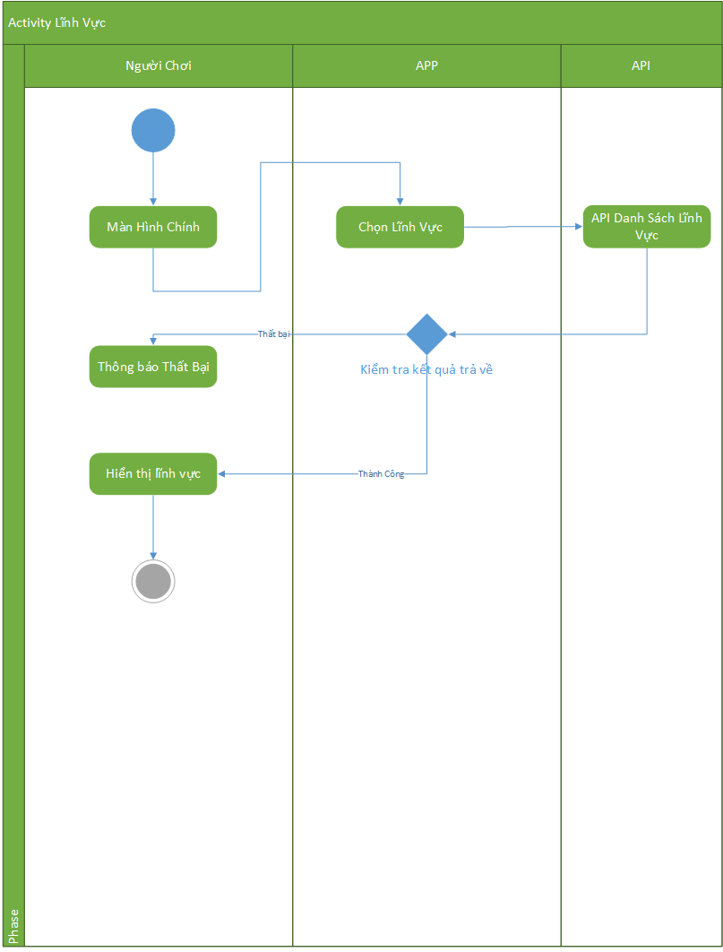

Hình .. Activity Hiển thị lĩnh vực

### Chức năng hiển thị lịch sử lượt chơi.

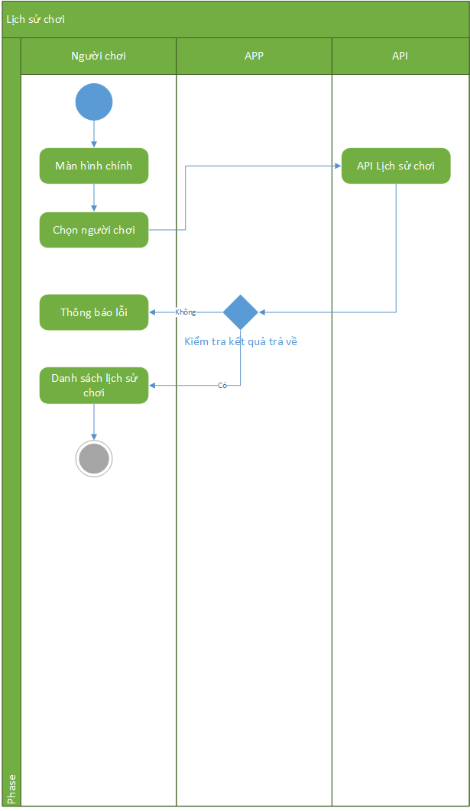

Hình ..Activitity Lịch sử lượt chơi

### Chức năng hiển thị xếp hạng.

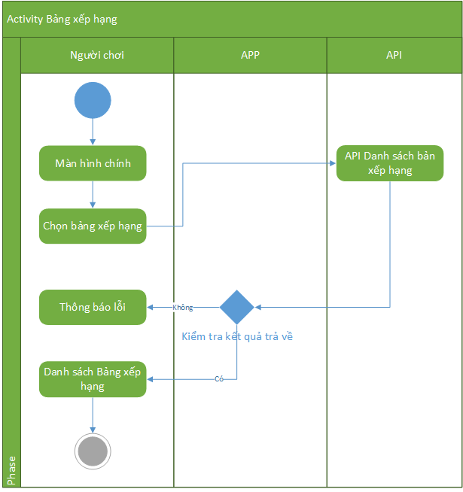

Hình ..Activity bảng xếp hạng

### Chức năng hiển thị mua credit.

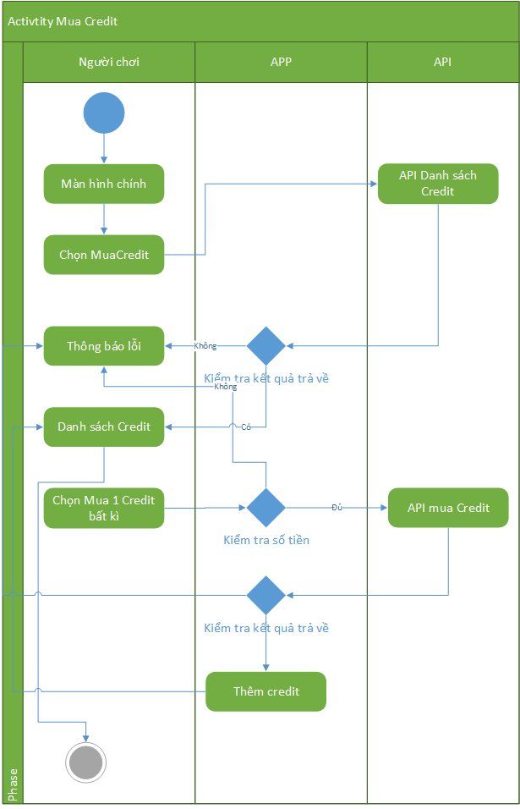

Hình ..Actvivity MuaCredit

### Chức năng hiển thị câu hỏi.

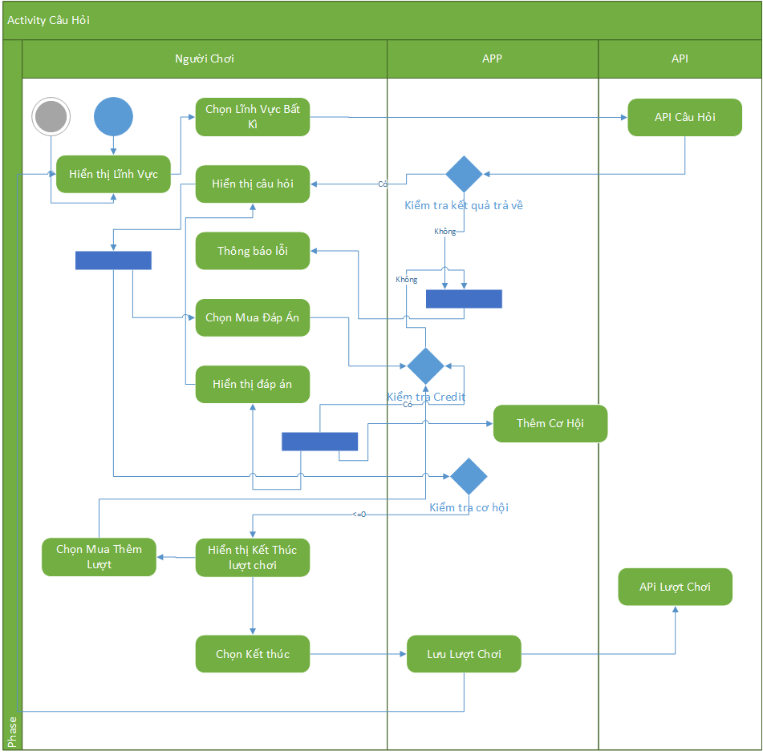

Hình . Activity.Hiển thị câu hỏi

## Lượt đồ ERD.

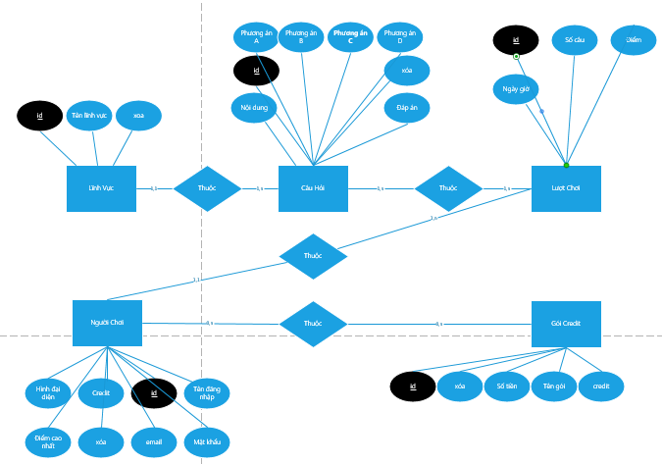

Hình ..Lượt đồ erd

## Mô tả cơ sở dữ liệu

|  |  |  |  |
| --- | --- | --- | --- |
| STT | Tên Trường | Kiểu Dữ Liệu | Ghi Chú |
|  |  |  |  |

## Mô hình cơ sở dữ liệu

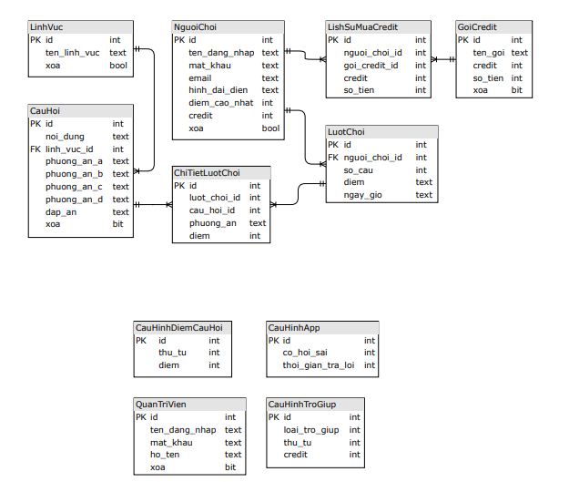

Hình ..Mô Hình cơ sở dữ liệu

# CÀI ĐẶT

## Chức năng đăng nhập

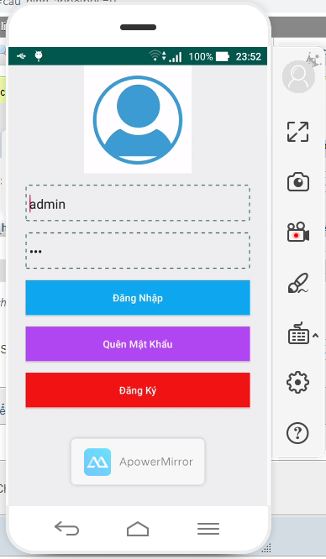

Hình ..Chức năng đăng nhập

## Chức năng quên mật khẩu

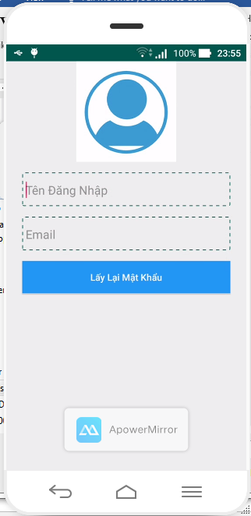

Hình ..Chức năng quên mật khẩu

## Chức năng Đăng kí

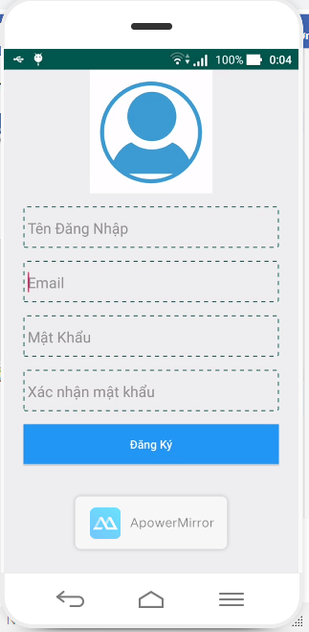

Hình ..Chức năng đăng kí

## Chức năng màn hình chính.

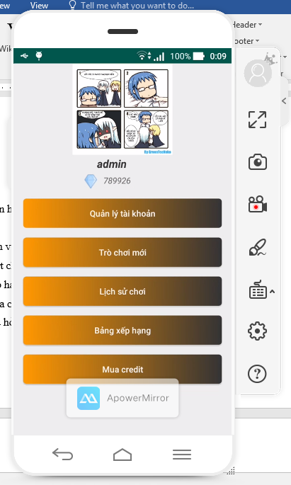

Hình ..Chức năng màn hình chính

## Chức năng lĩnh vực

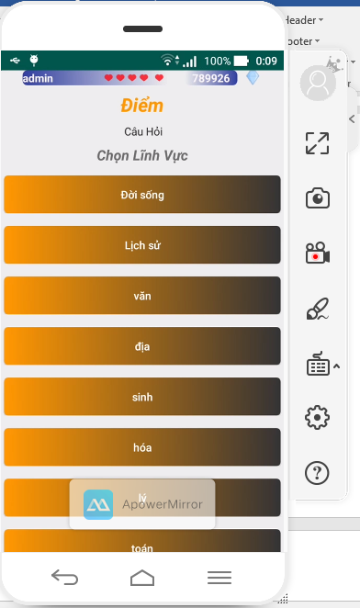

Hình ..Chức năng lĩnh vực

## Chức năng lượt chơi.

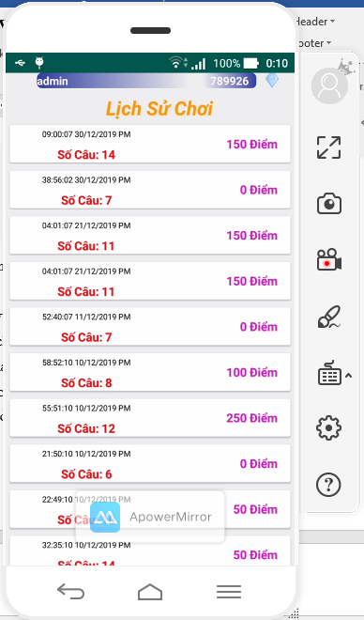

Hình ..Chức năng lịch sử chơi

## Chức năng xếp hạng.

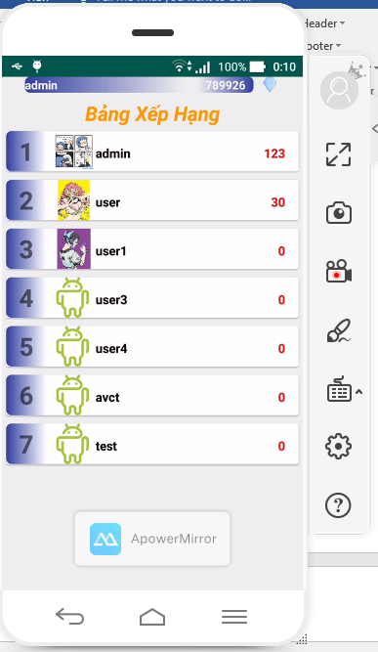

Hình ..Chức năng bảng xếp hạng

## Chức năng mua credit.

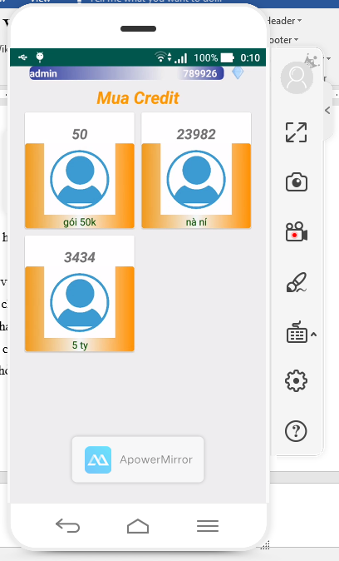

Hình ..Chức năng mua credit

## Chức năng câu hỏi.

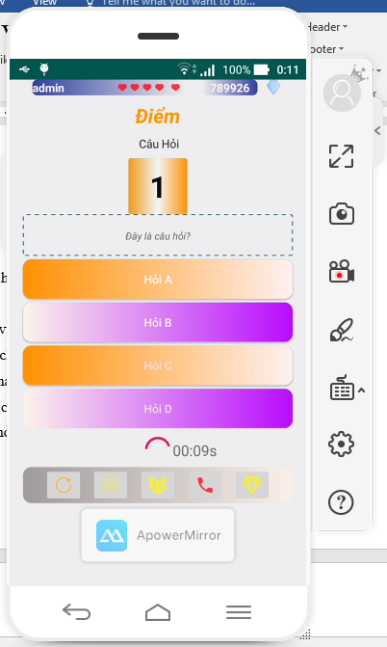

Hình ..Chức năng câu hỏi

# KẾT LUẬN VÀ HƯỚNG PHÁT TRIỂN

## Phân công

Bảng ‑.Bảng phân công công việc

|  |  |  |  |
| --- | --- | --- | --- |
| **STT** | **Công Việc** | **Thành Viên** | **Tỉ Lệ Hoàn Thành** |
| 1 | Tạo DataBase | Đạt | 100% |
| 2 | Nhập Liệu Data | Đạt | 100% |
| 3 | Thiết kế layout Ngang | Đạt | 100% |
| 4 | Thiết kế layout Dọc | Đạt | 100% |
| 5 | Màn hình đăng nhập | Đạt | 100% |
| 6 | Màn hình đăng kí | Hoài | 100% |
| 7 | Màn hình quên mật khẩu | Hoài | 100% |
| 8 | Màn hình chính | Hoài | 100% |
| 9 | Màn hình trò chơi mới | Hoài | 100% |
| 10 | Màn hình lịch sử chơi | Hoài | 100% |
| 11 | Màn hình bảng xếp hạng | Khương | 100% |
| 12 | Màn hình mua credit | Khương | 100% |
| 13 | Màn hình quản lí tài khoản | Khương | 100% |
| 14 | Màn hình câu hỏi | Khương | 100% |

## Link Và lịch sử commit lên GitHub

### Link

<https://github.com/khuongsatou/TrieuPhu>

### Lịch sử commit

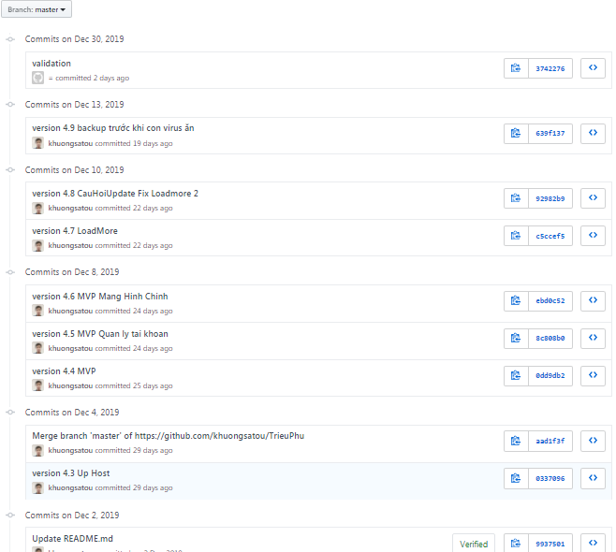

Hình ..Commit 2/12/2019->31/12/2019

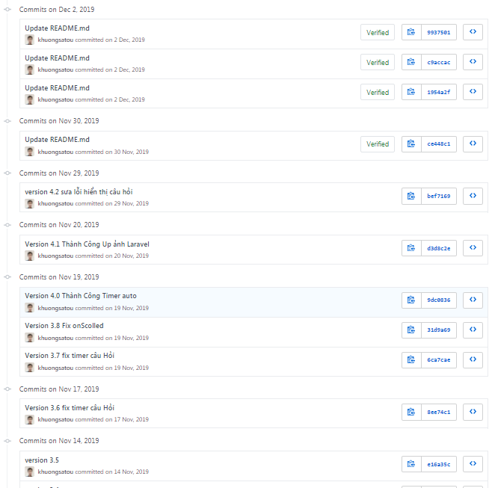

Hình ..Commit 14/11/2019->2/12/2019

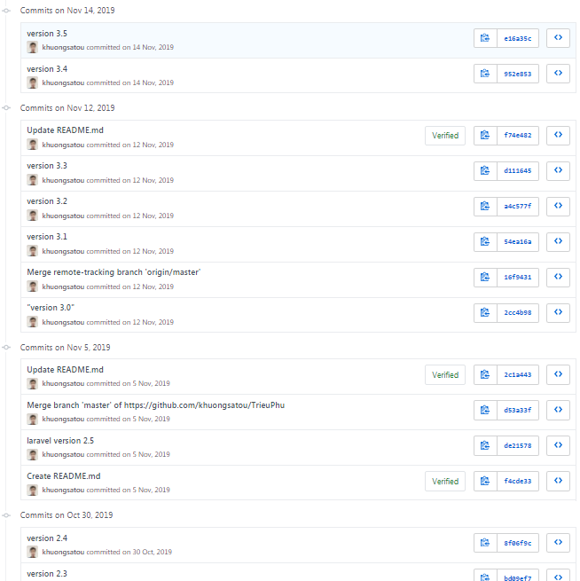

Hình ..Commit 30/10/2019->14/11/2019

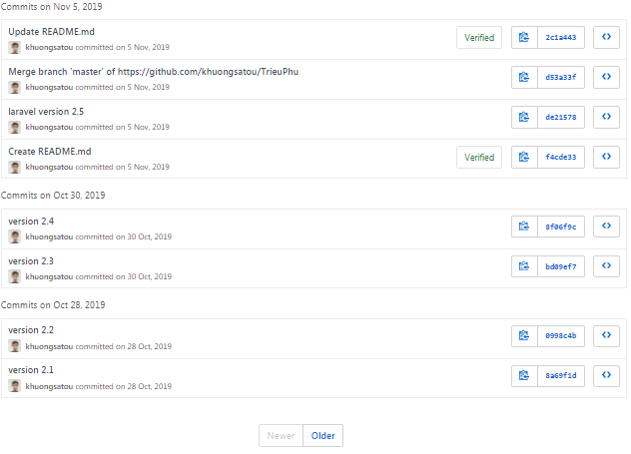

Hình .. Commit 28/10/2019 -> 30/10/2019

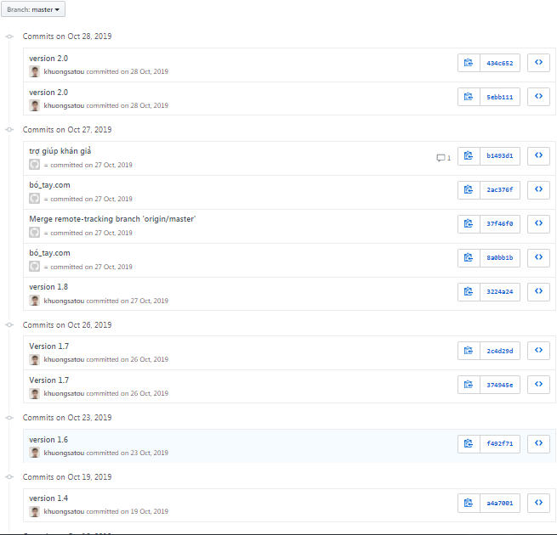

Hình ..Commit 19/10/2019 -> 28/10/2019

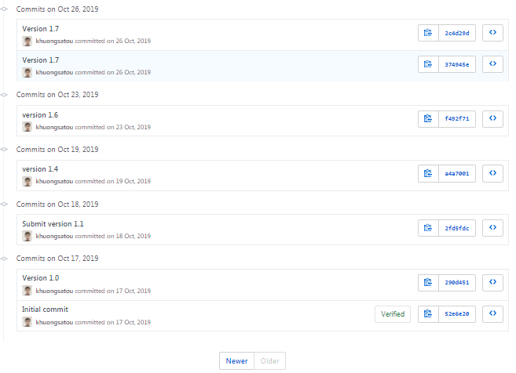

Hình ..Commit 17/10/2019->19/10/2019

## Chức năng đã cài đặt được và chưa cài đặt

### Đã cài được

Bảng ‑. Bảng Chức năng hoàn thành

|  |  |  |
| --- | --- | --- |
| **STT** | **Tên Chức Năng** | **Hoàn Thành** |
| 1 | Đăng nhập | 100% |
| 2 | Đăng kí | 100% |
| 3 | Quên mật khẩu | 100% |
| 4 | Up load Ảnh | 100% |
| 5 | Quản lí tài khoản | 100% |
| 6 | Bảng xếp hạng LoadMore | 100% |
| 7 | Lưu Lịch sử chơi LoadMore | 100% |
| 8 | Mua Credit | 100% |
| 9 | Hiển thị lĩnh vực LoadMore | 100% |
| 10 | Câu Hỏi Load More | 100% |
| 11 | 5 cơ hội | 100% |
| 12 | Đáp án đúng | 100% |
| 13 | Loại bỏ 50 % đáp án sai | 100% |
| 14 | Trợ giúp của kháng giả | 100% |
| 15 | Trợ giúp gọi điện người thân | 100% |
| 16 | Trợ giúp mua đáp án đúng | 100% |
| 17 | Hiển thị màn hình kết thúc | 100% |
| 18 | Hiển thị thời gian qua đáp án khác | 100% |

### Chưa cài được

Bảng ‑. Bảng chức năng chưa hoàn thành

|  |  |  |
| --- | --- | --- |
| **STT** | **Tên Chức Năng** | **Chưa Hoàn Thành** |
| 1 | Đăng nhập với google | x |
| 2 | Đăng nhập với Facebook | x |

## Hướng phát triển

Tương lai có thể up lên CHPlay. Và hoàn thành các chức năng còn lại. Cuối cùng là gắn admob.

HẾT